# 西三角龙头，成都还是不要和重庆争了

哪一瓜友们，大家晚上好。

今天，回到我们的西三角之成渝篇。

文章的题目有点刺眼。

是的，结论下的有点快，不是前两篇求生欲满满的风格。

前面两篇，写了很多成都重庆之间的比较，列出了重庆相比成都的优势，交通枢纽优势明显些，不过成都已经在航空上狠狠发力了，还有一个就是成渝城市群里的各城市，因为成都跨山而来，而且有吸血历史，所以他们更拥护重庆，不心成都。

就这两方面重庆是明显优于成都，其他方面，成都毫无逊色重庆。

而且，在时代的未来第三产业上，成都还比重庆更厉害。

世界属于程序员，未来是互联网企业的天下，成都有王者荣耀的工作室，还有电子科大等高校资源，是西部当之无愧的科技中心，而重庆被互联网业内戏称为“互联网的荒漠”，搞互联网的基本选择去成都，在互联网上和新产业上，成都是明显优于重庆的。

而重庆都是传统工业，缺乏高端产业，中短期都在阵痛转型，昔日动辄以两位数增长领跑全国的重庆，连续两年增速不如成都，还赶不上全国平均水平。

这样综合一比，成都完全能和重庆斗的有来有回，完全可以走着瞧啊。

而城市群经济发展是马太效应，西三角龙头的位置价值连城，成渝最终发展只能是一个是上海一个是江苏，成渝都不愿意在胜负未定的时候，主动认这个输。

可岱岱何以写出了这样的题目？

**《西三角龙头，成都还是不要和重庆争了》**

前两个成渝篇，岱岱求生欲很强，今天这篇岱岱也不管了，直接用大白话点透吧——

**除非重庆再爆一次政治地震，不然成都怎么搞，西三角龙头最终还是重庆！**

成都瓜娃们不服气了：为什么？凭什么！

就凭重庆比成都，多了这五个字：

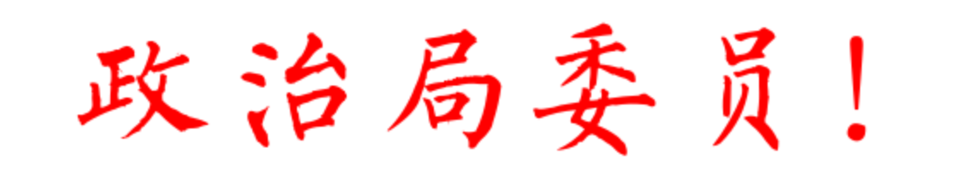

成都瓜娃们，请先放下你高举的40米大刀，听岱岱细细道来。

很多人知道知道重庆一把手是政治局委员，是副国级，相对于副省级成都和省部级四川，有高一级的行政级别的优势。

但是，很多人对此都是一知半解，不少体制内的瓜友，也因为工作专业性和仕途级别所限，也无法在宏观上对中国国家体制的布局谋篇有多深认知，不知道这个高一级的行政级别，代表着怎么有的政治寓意，更不知道这个行政级别的差异，在成渝竞争中到底有怎样的分量。

除非一些专门研究国家体制的人，或家里长辈传授过这方面知识的，会比较了然这地方书记兼政治局委员的意义性。

这里，岱岱把局简称为董事局，把再往上一级的简称为董事会，便于过审。

董事局比省部级高一级，但这一级，恰如鸿沟。

省部级，称谓是“高级干部”

董事局成员，称谓是**“党和国家领导人”**

你是省部级，你对某地方对某部委某项全国性事业有话事权，而你进了董事局，你就在国家战略层面有话事权了。

别看他人是地方一把手，好像一门心思都花在地方上了，但董事局硬性规定，一个月左右开一次董事局会议，有发言权。

上海某老领导就说过：**“我参加董事局会议，我们很多问题都是敞开讨论的，经常开会，它反映了各种利益。”**

而且，更关键的一点，入局的人有投票权。

最高决策层董事会讨论大事，是否赞同是否执行，都要投票的，而且是都是一人一票，按少数服从多数的规定。

董事会人数一直是单数，就是为了好投票出结果，要是偶数，那要是每次都4比4打平了，怎么办事。

但是，董事会的人可以投**弃权票。**

记住，这个弃权票。

一旦觉得某事需要再磨合商榷下，出了弃权票，那票数打平了，就需要董事局上了。

和董事局成员说明决策情况后，让董事局来一轮投票，最终敲定这个事。

所以，**董事局不投则已，一投就是关键。**

这就是省部级和董事局成员最大的不同，后者在国家战略层面上有发言权，还有关键的投票权。

所以前者称谓是高级干部，后者称谓是“党和国家领导人”。

所以前者全中国有3000多人，后者全中国只有25人。

从已经是人中龙凤的3000人脱颖而出，成为那25人，只有0.8%的成功率。

可想而知的游戏难度。

还有一个不是那么显性也无法量化的优势，就是后者比前者有更多更顺畅的信息渠道。

记得岱岱在群里经常说的那句话吗？



请用心记住这句话，这句揭露权力本质的话。

每个级别都对应着一定的密级，都有对应的信息渠道。

如岱岱旧文所写：

上层政要掌握的信息，和吃瓜群众的比，不是一个量级的，就像有的人看的是内部参考，有的人看的是动态清样，有的人看的是清样附页，而有的人看的是侠客岛。

71年9月，董事局通报林彪死亡消息。

71年10月，省部军级传达林彪死亡消息。

71年11月，扩大党内传达林彪死亡消息。（当时被解除职务下放南昌的邓，就直到11月才知道林彪的事）

直到72年1月13日，直到913林彪事4个月后，913才被扩大到党外，全社会公示。

……

记得从国防科工委转到体育总局的伍绍祖，就曾说过这样的话：

**“我在科工委，那里一张掉在地方的小纸片，密级都是绝密，我现在（体育总局）最重要的文件，都才是机密而已。”**

——《内参的那些事》

春江水暖鸭先知，再举一个最明显的例子，关于国家成渝经济圈战略的提出，肯定是重庆比成都先一步知道的。

而且，在战略出台的讨论中，重庆也比成都更有发言权。

不要小看这些信息的价值，要知道，投资市场对有些消息都是花重金求的，还有价无市，你看看当年江青是怎么做的：

文革时江青炙手可热，想拉拢军队，她怎么拉拢呢？

古时候武则天想做皇后，拉拢大臣是送金银，**江青是送《国内动态清样》。**

江青寄了多份《清样》文件给军队人士，像杨勇将军就收到了，但他对江青的拉拢不以为然，以自身级别不够，不能看清样为理由，将绝密内参原封退还给中办，而与此同时，另一个将军也收到了江青所寄的《清样》，这个将军就受宠若惊啦，立即组织习，并致信江青表示忠心。

——岱岱旧文



**发言权+投票权+信息来源，都极有可能转化成资源倾斜、战略先机和政策红利，这就是董事局成员对省部级的碾压，这就是重庆对成都无法衡量的政治优势。**

还有一点，值得和瓜友们聊一下，那就是董事局的集体学习机制。

集体学习从上个世纪毛时代就有了，不过那时还没有成惯例，一般都是碰到一些要研究的东西，然后请专业的智囊团进海子里以专题讲下，辅助战略决策，但这是不定期的。

2002后，该成定期董事局学习了，一般一个月左右来一次。

“最初为了增强治国理政能力而进行的集体学习成就了一个雷打不动的学习制度，一个国家咨询决策的重要渠道，一个向外界传达这个国家未来发展动向的重要信号。”

从2002年到2020年，雷打不动。

一般来讲的都是一个专题，请2个讲课的人，一个小时的主讲，半个小时的讨论时间，董事局提出问题一起讨论，最后董事长总结讲话。

可为了这不到两个小时的讲课，两位主讲人要准备半年之久。

能进海子里给真正的大佬们讲课，而且讲的内容还可能影响国策，这真的是读书人莫大的荣耀和莫大的认可了。

能讲课的，已经是国家智囊里大牛的大牛了，但强中还有强中手，据岱岱所知，一共不到300人讲过课。

这两百多位，是智囊中的智囊。

而目前只有三个人，有过2次主讲。

**卜宪群 教授**

**中国社会科学院历史研究所**

**薛澜教授**

**清华大学苏世民书院院长**

**冯飞**

**原发展研究中心产业经济研究部部长**

讲了2次意味着什么呢？

意味着他们是，**智囊中的智囊中的智囊。**

**简称，囊中囊中囊~~~**



好吧，皮一下。

首先，因为坑位有限，一大帮智囊中的智囊在排队，在用半年时间准备一个小时，所以出现一人讲2次是挺反常的。

另外，因为每个人讲的都是专业性的东西，而集体学习每次的课题都不尽相同，可能5年下来这个课题在集体学习中也就出现了两三次，而你上次已经讲过一次了，从你的学术角度讲过你的东西了，所以下面那次，组织方是更倾向于请另外的人来讲的，因为那个人的东西和你的东西不一样，这样能让董事局更好的全面认识这个课题这个领域。

所以，组织方是天然不想让人讲两次的，200多号人就三四个人有过这个待遇，这几个人背后只有一个可能：

**恭喜你，你被他们看中了，他们对你有印象，点名要你再讲一次！**

是的，“点名要你再讲一次”

所以，那个讲过两次课的冯飞，当年能力压曹淑敏竞争到工信副部长，的确很厉害。

这些讲课很多都是决策的预演和吹风，好吧，这都是董事局成员的事，也不干省部级干部什么事。

而2014年的时候，有媒体大数据分析过讲课人的出处，最高的是社科院，31人一骑绝尘，清华北大的教授学者讲课的也挺多，清华是8人，北大是5人。

然而，让很多吃瓜群众想不到的是，大学里头最高的不是清华的8人，**而是人大。**

人大有11人，比清北高了一小截。

想不到吧。

岱岱之前解释过美国为什么制裁人大，岱岱说人大是zuo的大本营，人大的学子在留言说怎么自己不知道，因为人家走的是上层路线。

还有岱岱写那篇笔记（摘）的时候，有瓜友说写浅了，写左右竟然不提左乌有右猫眼，其实，乌有走的是下层，所以瓜友很熟悉，相比下真正硬核的人大，就深藏功与名了。

大家可以看岱岱推荐的温铁军的《八次危机》，书的末尾有人大闭门会议的记录，看看他们关起门来聊的是哪些，就知道人大为什么被美国制裁了。

好，扯的有点远了，我们回到成渝，回到董事局。

因为董事局位置含金量实在高，简直可以称为“中国常任理事”所以在地方大员兼任上，是十分的慎之又慎，几乎每个地方能上董事局，都有一番故事。

文革之时，朝野混乱，人事更乱，地方一把手经常几上几下董事局，真正开始对地方领导兼任董事局形成既定体制的人事安排，始于改开。

改开后的第一次人事体制摸索，是1987年的13th的一中。

那一次，是北京、天津、上海和四川，入局了。

改开初期的第一次，出现了四常，其中北京天津上海不出奇，那时还是计划经济的末期，这三个都是计划经济的半壁江山，而四川能入常，靠的不是工业，而是农业+人口。

那时还在用粮票呢，粮食饭碗太宝贵了，能无私奉献的四川是粮食重镇，**加上改开初期的重点是农村改革，四川是改开的初期的农村改革的重点省份**。而且，那时四川还没和重庆分家，四川人口极其庞大，再加上13th的那位紫阳在四川任过，所以四川难的一次入常了。

然而，毕竟四川靠的不是真正的实力，有点讨巧，所以，随着粮食危机的缓和、重庆分家和紫阳的你懂得，四川也就入过那一次，后面再也没入过了。

1992年，14th一中后，格局略有变化，除了三大直辖市外，经济大省广东和山东取代四川，一把手入了董事局。

广东山东入局，都是改开的战略考虑。

**90年代，广东gdp全国第一，山东gdp全国第二，是90年代改开的先锋，**而改开有各种阻力，两省都是顶着炮火在冲锋陷阵，所以两地入局，扩大地方在中央的话语权和影响力，为改开加一把火。

至于四川，抱歉了，改开两步走，先农村改革后城市改革，随着农村改革的大致完成和城市改革的启动，粮食饭碗端的稳当，90年代的四川已经没有入局的必要性了。

更何况，那位zi阳89年就你懂的了，四川当然无法守住宝贵的位置，匹夫怀璧。

1997年15th一中后，还是那5常。

三大直辖市北京、天津、上海+广东山东

有意思的是，92年山东入局后，经济就被江苏超了，而后江苏和山东纠缠20年，你追我赶，08后才终于成了江苏稳压山东的局面。

按照之前三大直辖市+gdp前二入局的前例，97年为什么还是山东入局而不是gdp已经几年保持第二的江苏代替山东入局呢？

是因为山东国企多于江苏吗，人口多于江苏吗，比江苏更能代表改开的战略意志吗？

看起来都是，其实，最关键的是那一点。

哪一点？

你翻开中国地图，看一看江苏和上海的距离，就知道了。

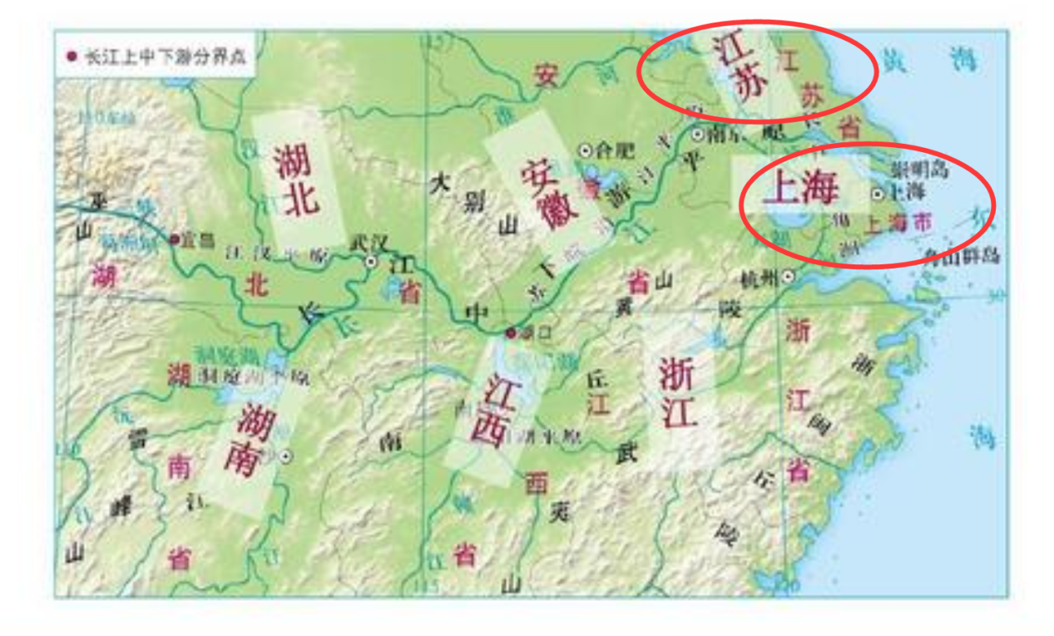

江苏，紧贴着上海。

上海已经是直辖市+入局了，江苏如果因为gdp优势就替代山东入局，**那么东南方向，就有两个紧邻的局里人了。**

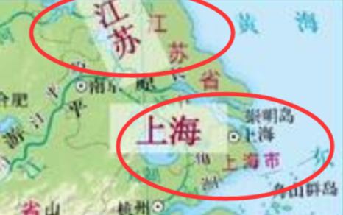

一个是地方层面，地方怕打架，不利于区域经济合作。

若干年后，国家提出长三角一体化，上海的人曾说：**“长三角相比珠三角的更易整合，优势就是长三角有上海这个无法挑战的龙头城市，而珠三角没有。”**

如果97年放江苏入局并持续到今天，那就没有这句话了，

更重要的是国家层面的考虑。

就2个字——



为什么天津gdp一向不温不火，依然靠直辖市能一直入局，北方一直稳占2个局的位置，为什么90年代江苏gdp超越山东依然不能取代山东位置，这些，都可以用这两个字解释——



**看看现在已经接近悬殊的南北经济失衡，和北方人口净流入南方的历年数据，不得不说，我们一直没放gdp第二的江苏入局，是一个很正确的选择。**

看到这里，先让江苏瓜友哭一分钟。

此时，江苏瓜友的心情，是这样的：



江苏瓜友们，哭完了吗？

哭完了，我们继续。

2002年，16th一中，发生了一个很重要的变化。

山东，出局了，新疆和湖北，入局了。

新疆为什么能入局？

因为世纪末，新疆的被国际反华势力重点爆破了，纷乱不已，1996年，是新疆bao kong事件发生的高潮年。

最让我们震惊的是，那一年我们董事会事后（看清，不是董事局，是最高董事会）特意召开会议，研究部署了xj维稳工作后，**仅仅54天**，xj就有人被恐怖分子ci 了。

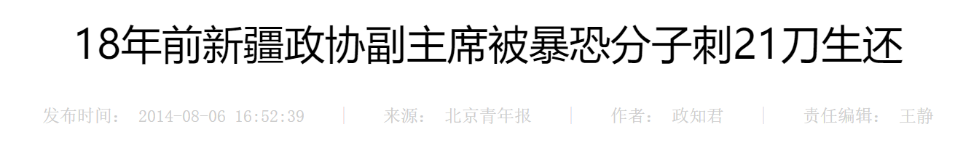

最高层开会后54天，xj不仅没稳定下去，还闹的更大，**可想而知我们的震惊有多大，以及我们震惊后的说下的决心，有多强。**

新疆的重要性被提到了极高，我们决心下定后，02年人事布局，新疆入局。

xj入局之利：

1、更好的和中央进行双向直接沟通，有利于中央对xj的战略执行

2、xj能调动更多国家资源

3、入局后级别提高，退休年龄也提高，有利于一把手长期坐镇，人心归安

与此同时，山东没有继续占着位置，他被xj取代了。

xj能入是因为国家安全形势需要，那湖北在02年能入局，**是因为那个时期，我们提出了“统筹区域发展”的科学发展观。**

02年那会，湖北gdp全国中上游而已，但湖北是九省通衙，有长江水利，拥武汉大城，国家04年紧随其后就隆重提出中部崛起一揽子发展战略，统筹国内区域发展，所以02年的人事布局，湖北迎来那位重量级认识+省份入局，就是科学发展观在统筹区域发展下，相中湖北的一次战略试点。

恭喜湖北，曾在科学发观时代，被中部崛起国家战略垂青。

所以，你能理解满城挖真的“满城挖”的疯狂了吧，**人家是在抢速度。**

然而可惜的是，**湖北只有那一届入局……**

国家对武汉的战略，还是动摇了。

也许是湖北自己都省内一锅粥吧，或者大武汉也对周边的竞争大于合作，或者是那时才02年，全面小康一直是心头之重，选个西部做战略重心比中部做战略重心，更能服务于全面小康和缩小城乡差距。

总之，一个省份要想入局，不是靠一任长官个人的奋斗，还要看这个地方是否契合国家的发展战略。

**“一个人的命运，当然要靠自我奋斗，但也要考虑到历史的进程。”**

**02年后，山东都与入局无缘，而02年后，每年xj必入局，**就是因为xj契合了我们国家安全局势的战略需要。

而湖北只入局了一届，只能说，经过实地试验，反馈信息分析后，湖北和武汉，并不对我们那时国家战略有很大必要性。

那么， 谁是国家战略心心念念的那个，点睛之地呢？

好戏来了。

02年，湖北来了辣位大佬，同时，湖北入局。

07年，相似一幕发生在了重庆。

**07年，重庆来了辣个男人，同时，重庆入局！**

一样的重量级人物入主，一样的地方提升一级入局。

一样的国家战略考虑。

不一样的是，湖北只入了1届，而重庆，从07年前都不是副国级的直辖市的他，在07年以后至今，都牢牢坐稳了局里的位置。

从07至今，我们的6常稳定了

北京、上海、天津、重庆四大直辖市+ 广东+新疆

**稳定了13年。**

重庆不是湖北那样，只坐了1届5年，也不是山东那样，只做了2届10年，而且山东坐稳那2届过程中，国家层面没有给山东制定过针对性发展的国家规划。

反观重庆，请看重庆的表演：

07年年初两会，boss坐镇重庆代表团，给重庆新阶段发展314部署。

07年年中，重庆和成都一起成为“统筹城乡综合配套改革试验区”

07年年末，重量级的辣个男人，来到重庆，重庆直辖后第一次入局。

08年，重庆就开始请求国务院出台对口重庆的具体《意见》政策。

“国家对一个地方出台对口的《意见》文件**，意味着国家将该地的改革和发展上升为国家战略，将给与大大的政策优惠。**

而在重庆之前，**国家只对三个地方对口出台过专门《意见》，分别是青海、新疆、宁夏这样的民族自治区。**

只有这三个地方，国家考虑到民族团结和“老少边穷”等情况，才出台了对口《意见》，上升为国家战略，**如果对重庆放行，那就将打破惯例。**

**——岱岱《傻人有傻福的重庆》**

最终，重庆放行，成功破例。

然后是高铁的西南大博弈。

重庆第一个迎头赶上，先向国家请命，要求开兰渝铁路，打通重庆和西北的通道，然后，在兰渝铁路和贵广铁路同时存在的情况下，重庆以极大的魄力甩开了渝怀线，再次向北京要求修筑与贵阳相接的渝黔新线。

至此，重庆在不厚手里，构成了从兰州-重庆-贵阳南下出海最为快速的大通道，成为高铁时代西南地区仅次于贵州的大赢家。

——岱岱《西南大博弈》

湖北的瓜友，看到这里不要眼红。

**这些，可能当初和你们擦肩而过……**

再让我们看下重庆和成都的互博过程：

除了二者同步被设立自贸区之外，重庆几乎都要抢先一步，捷足先登。

但即便是同步设立的自贸区，重庆市自贸区含金量在一个月前又高出一截，中国保监会正式批准中保保险资产登记交易系统公司落户重庆自贸区。保监会仅在长江首尾的上海、重庆批准设立保险资产登记交易公司，旨在以此盘活15万亿元的保险资产，为全国乃至“一带一路”建设提供更多保险服务和保险资金支持。

再说其他。2010年2月，住建部明确提出建设5大国家中心城市（北京、天津、上海、广州、重庆）的规划和定位。重庆成为第一批荣享城市定位最高头衔的城市之一。同时，在国务院对两个城市的总规批复中，重庆也是定位我国重要的中心城市，给成都的定位是西部地区重要的中心城市。直到2016年5月，国家发改委和住建部才明确提出，成都要以建设国家中心城市为目标。

再来说说国家级新区和临空示范区的建立，2010年6月，重庆两江新区正式成立，是继上海浦东新区、天津滨海新区后正式成立的第三个国家级开放开发新区，也是内陆第一个。2014年10月，国务院批复设立四川天府新区（成都占大部分）。

相比之下，晚了4年。

2016年10月，渝北获批全国首批“国家级临空经济示范区”，渝北发展临空经济上升为了国家战略。同样的殊荣，成都则在次年3月最终获批。”

懂的，都懂了。

科学发展时代，统筹国内区域发展，那个能画龙点睛的地方，国家选了很久。

02年，一个大人物来了湖北，湖北入局。

5年后，湖北出局。

07年，一个大人物来了重庆，重庆入局。

国家最终还是选在了重庆。

选在了西三角。

为什么是西三角？

再一次打开地图。

中国几大区域经济圈。

**京津冀经济圈，北京+天津携手坐镇。**

**长三角经济圈，上海入局坐镇。**

**珠三角，广东入局坐镇。**

**西三角，是的，重庆入局坐镇。**

简直，完美。

**有多大权力，就有多大义务。**

如同上海作为局里人，要主导整个华东地区发展，如同广东作为局里人，要协同整个华南发展，重庆作为07年至今坐稳了的局里人，也要担当起主导成渝经济圈西三角发展的重任。

国家从07年开始，即使重庆发生重大地震也没有放弃重庆，就是因为大局。

而成都在一边想着什么呢？

想着去天府机场八洞不限速死磕细节求完美，想着航空运输鼎定成渝，想着南下出海口不能交给重庆，想着西北上去欧州命脉不能交给重庆。

一顿操作猛如虎，很好的促进了成渝之间的竞争。

一看战绩零杠五，最终的胜负手，不是成都本身的努力，是历史进程。

更别说成都还有四川穷苦兄弟地区的包袱，更别说成都跨山而来成渝经济圈的城市天然心向重庆，别说成都的航运优势重庆有政策红利来抗衡，更别说国家对成都的心思一清二楚，成渝城市群的小兄弟对重庆心有所属。

这一幕，岱岱是如此的熟悉。

因为岱岱在深圳。

深圳和香港的关系，希望成都看一看。

深圳那些年是多么风风火火，让香港多么的失落，等香港为了利益躬身入套后，然后就是一个大湾区规划，第一个提出大湾区战略的深圳就捞到一个创新城市，龙头位置被钦定给了香港，本以为是全凭实力说话内部竞争的深圳，看着香港在大湾区规划后的欢呼雀跃，才知道，什么叫陪太子读书……

要不是香港有人自己作死，大湾区的历史进程被美国打断，深圳真的是哭都不知去哪哭。

成都之于重庆，和深圳之于香港很像。

一样的内部竞争，一样的陪太子读书。

不一样的是，成都无法寄希望于重庆和香港那样，犯下愚蠢的错误，自己作死搞一个地震毁掉自己的未来。

那么，在成都费尽移山心力赶上重庆后，并有希望主导西三角的时候，就会突然发现，**一个类似大湾区规划的东西出台，将重庆彻底扶正……**

这就是岱岱那张图的寓意：



和我在成都的街头走一走

喔…

直到所有的灯都熄灭了

也不停留

你会挽着我的衣袖

我会把手揣进裤兜

走到玉林路的尽头

坐在小酒馆的门口

一个人的命运，当然要靠自我奋斗，但也要考虑到历史的进程。

一个人是这样，一座城市，也是这样。

在统筹区域发展和国内循环的国家战略上，从02年对湖北的蜻蜓点水，到07年后对重庆的不弃不舍，国家已经找到了那个点睛之地。

十几年的资源倾斜不能浪费，既定的人事梯队不能打断，成都与其花力气在想着和重庆争西三角龙头，不如想下这方面成本与收获的性价比，想想如何和重庆差异化竞争，想想如何让内部竞争变得更加良性。

**也不如想一想四川省内还有没有通高速的县城，想着成都的成都一城的经济总量比第2城到第9城加起来还要高，想着成渝城市群的小兄弟们为什么更心向重庆而不是省会大哥的成都。**

难道仅仅是因为成都跨了一座山东进，辐射带动作用有限吗？

**成都跨了一座有形的山，但还有一座无形的山，没有跨过去。**

这座无形的山，四川省内的兄弟看在眼里，国家也看在眼里。

跨过这座无形的山，这才是四川省内兄弟们对成都的期望，才是成渝经济圈兄弟们对成都的期望。

也是国家对成都的，期望……

